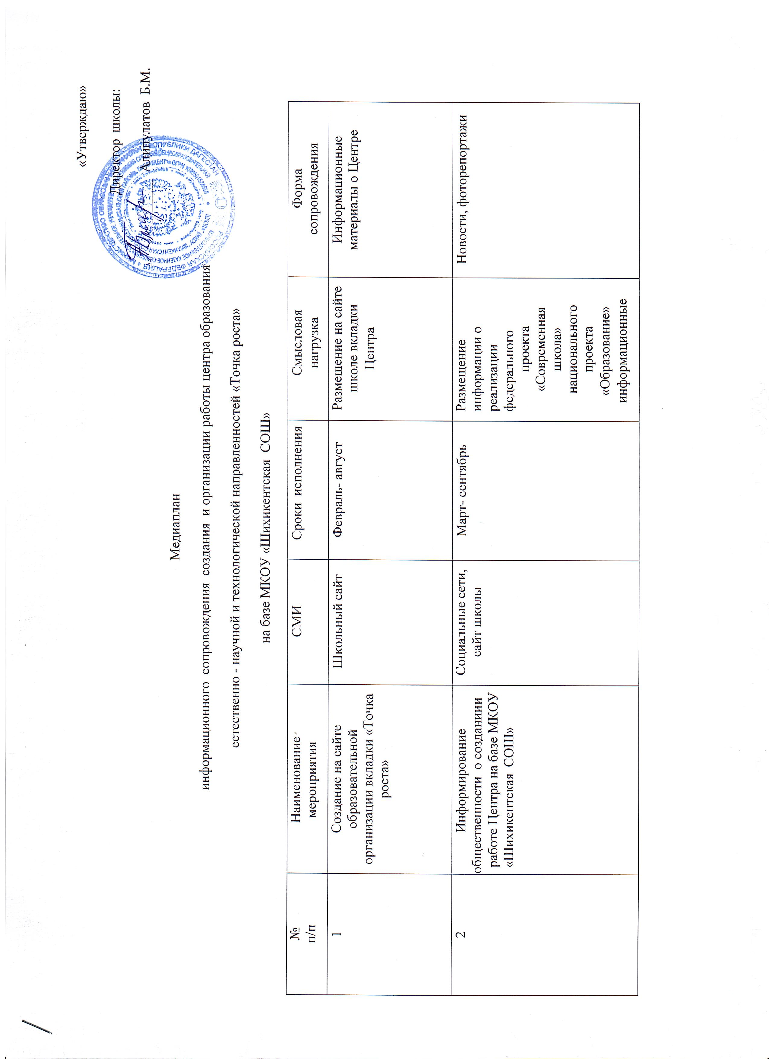

«Утверждаю»

Директор школы:

____________ Алипулатов Б.М.

Медиаплан

информационного сопровождения создания и организации работы центра образования естественно - научной и технологической направленностей «Точка роста»

на базе МКОУ «Шихикентская СОШ»

|  |  |  |  |  |  |
| --- | --- | --- | --- | --- | --- |
| № п/п | Наименование мероприятия | СМИ | Сроки исполнения | Смысловая  нагрузка | Форма  сопровождения |
| 1 | Создание на сайте образовательной  организации вкладки «Точка роста» | Школьный сайт | Февраль- август | Размещение на сайте школе вкладки  Центра | Информационные материалы о Центре |
| 2 | Информирование  общественности о создании и работе Центра на базе МКОУ «Шихикентская СОШ» | Социальные сети, сайт школы | Март- сентябрь | Размещение информации о реализации федерального  проекта  «Современная школа»  национального проекта  «Образование» информационные | Новости, фоторепортажи |

|  |  |  |  |  |  |
| --- | --- | --- | --- | --- | --- |
|  |  |  |  | материалы о  создании Центра образования  естественно -научной и технологической направленностей  «Точка роста» на базе МКОУ  «Шихикентская СОШ» |  |
| 3 | Представление дизайн - проекта | Социальные сети, сайт школы | май | Все Центры  создаются в едином фирменном стиле, однако каждая  образовательная организация может привнести в них что-  то свое | Новости, репортажи |
| 4 | Информирование об особенностях организации образовательного процесса  на базе Центра | Социальные сети, сайт школы | Май -декабрь | Создание  информационных материалов о том, как планируется организовывать образовательный процесс после  создания Центров | Информации |
| 5 | Начало ремонтных работ кабинетах Центров | Социальные сети, сайт школы | Июнь- август | Информация о ходе ремонтных работ (раз в две недели)  Центра. Размещение информации о  фоторепортажей | Репортажи о ходе ремонтных работ |
| 6 | Повышение квалификации | Социальные сети, | Апрель- декабрь | Создание | Фотоотчет, интервью с |

|  |  |  |  |  |  |
| --- | --- | --- | --- | --- | --- |
|  | учителей Центра | сайт школы |  | информационных  сюжетов об обучении учителей ,  повышении их квалификации, освоении новых образовательных  технологий | учителями |
| 7 | Начало поставок оборудования в Центр | Социальные сети, сайт школы | Май- август | Информация об оснащении Центра,  порядка  использования оборудования | Информации |
| 8 | Торжественное открытие | Социальные сети, сайт школы | Август-сентябрь | Подготовка и создание  анонсирующего ролика об открытии центра «Точка роста»  Создание  информационных сюжетов о старте начала работы  Центра | Видеоролик  Интервью с  обучающимися,  учителями, директором школы |
| 9 | Информационное  сопровождение работы Центра | Социальные сети, сайт школы | Сентябрь-декабрь | Создание  информационных сюжетов о работе центра.  Создание  информационных сюжетов об организации внеурочной  деятельности в  центре | Интервью с обучающимися,  учителями, директором школы |